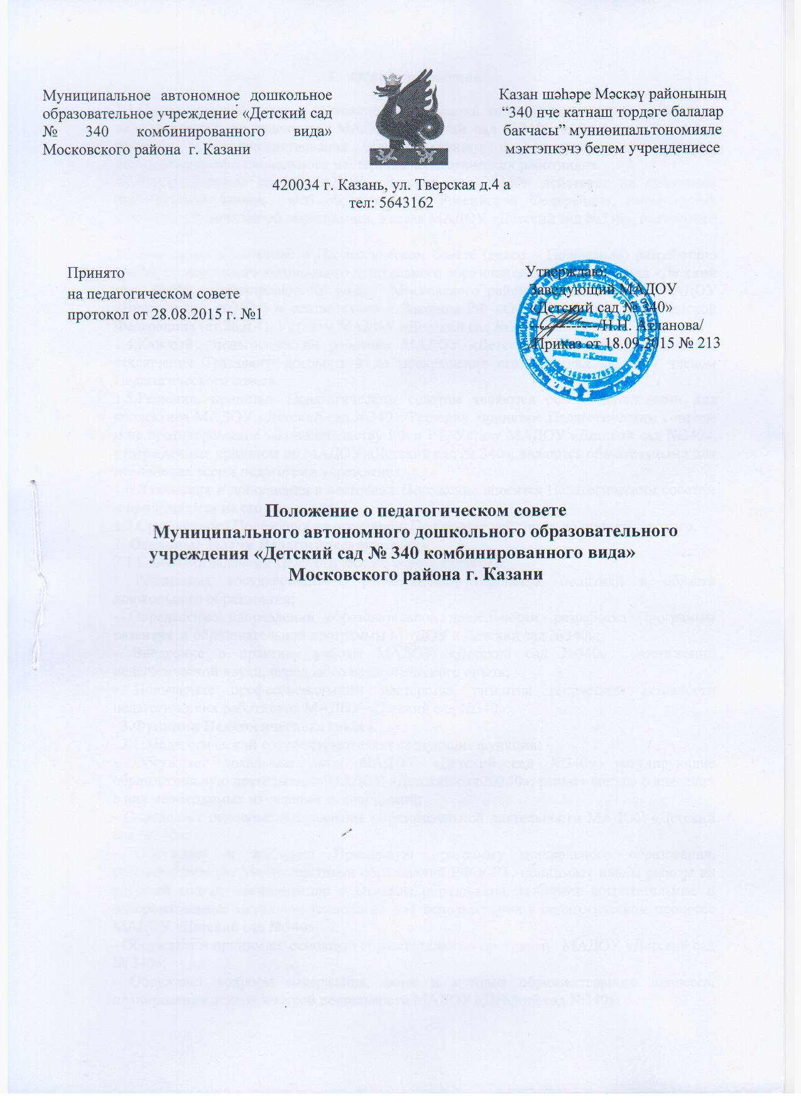

- Общие положения
1.1.Педагогический совет – постоянно действующий коллегиальный орган управления педагогической деятельностью МАДОУ «Детский сад №340», действующий в целях развития и совершенствования образовательного и воспитательного процесса, повышения профессионального мастерства педагогических работников.
1.2.Педагогический совет МАДОУ «Детский сад №340» действует на основании Федерального закона «Об образовании в Российской Федерации», нормативных правовых документов об образовании, Устава МАДОУ «Детский сад №340», настоящего Положения.
1.3.Настоящее Положение о Педагогическом совете (далее – Положение) разработано для Муниципального автономного дошкольного образовательного учреждения «Детский сад №340 комбинированного вида» Московского района г.Казани (далее МАДОУ «Детский сад №340») в соответствии с Законом РФ «Об образовании в Российской Федерации» (ст.26,п.4), Уставом МАДОУ «Детский сад №340».
1.4.Каждый педагогический работник МАДОУ «Детский сад №340» с момента заключения Трудового договора и до прекращения его действия является членом Педагогического совета.
1.5.Решения, принятые Педагогическим советом являются рекомендательными для коллектива МАДОУ «Детский сад №340». Решения, принятые Педагогическим советом и не противоречащие законодательству РФ и РТ, Уставу МАДОУ «Детский сад №340», утвержденные приказом по МАДОУ «Детский сад № 340», являются обязательными для исполнения всеми педагогами учреждения.
1.6.Изменения и дополнения в настоящее Положение вносятся Педагогическим советом и принимаются на его заседании.
1.7.Срок данного Положения не ограничен. Положение действует до принятия нового.
2. Основные задачи Педагогического совета
2.1.Главными задачами Педагогического совета являются:
- Реализация государственной, региональной, городской политики в области дошкольного образования;
- Определение направлений образовательной деятельности, разработка Программы развития и образовательной программы МАДОУ « Детский сад №340»;
- Внедрение в практику работы МАДОУ «Детский сад №340» достижений педагогической науки, передового педагогического опыта;
- Повышение профессионального мастерства, развитие творческой активности педагогических работников МАДОУ «Детский сад №340».
3.Функции Педагогического совета
3.1. Педагогический совет осуществляет следующие функции:
- Обсуждает локальные акты МАДОУ «Детский сад №340», регулирующие образовательную деятельность МАДОУ «Детский сад №340»; решает вопрос о внесении в них необходимых изменений и дополнений;
- Определяет основные направления образовательной деятельности МАДОУ «Детский сад №340»;
- Обсуждает и выбирает Примерную программу дошкольного образования, рекомендованную Министерствами образований РФ и РТ, принимает планы работы на учебный год по согласованию с Отделом образования, выбирает воспитательные и оздоровительные методики, технологии для использования в педагогическом процессе МАДОУ «Детский сад №340»;
- Обсуждает и принимает основную образовательную программу МАДОУ «Детский сад № 340»;
- Обсуждает вопросы содержания, форм и методов образовательного процесса, планирования педагогической деятельности МАДОУ «Детский сад №340»;
- Организует выявление, обобщение, распространение, внедрение передового педагогического опыта среди педагогических работников МАДОУ «Детский сад №340»;
- Рассматривает вопросы повышения квалификации, переподготовки, аттестации педагогических кадров;
- Рассматривает вопросы организации дополнительных образовательных услуг воспитанникам;
- Заслушивает отчеты заведующего, педагогических и медицинских работников по реализации образовательной программы МАДОУ «Детский сад №340»;
- Подводит итоги деятельности МАДОУ «Детский сад №340» за учебный год;
- Заслушивает информацию представителей организаций и учреждений, взаимодействующих с МАДОУ «Детский сад №340» по вопросам воспитания и оздоровления воспитанников;
- Контролирует выполнение ранее принятых решений Педагогического совета;
- Организует изучение и обсуждение нормативно-правовых документов в области дошкольного образования;
- Утверждает характеристики и принимает решения о награждении, поощрении педагогических работников МАДОУ «Детский сад №340».
4. Права Педагогического совета
4.1.Педагогический совет имеет право:
- Участвовать в управлении МАДОУ «Детский сад №340»;
- Создавать творческие объединения (клубы, сообщества, группы);
- Принимать положения (локальные акты) в рамках своей компетенции;
- Приглашать на заседания Педагогического совета представителей общественных организаций, учреждений, родителей воспитанников;
- Выходить с предложениями и заявлениями на Учредителя, в органы муниципальной и государственной власти, в общественные организации;
- Каждый член педагогического совета имеет право потребовать обсуждения Педагогическим советом любого вопроса, касающегося педагогической деятельности МАДОУ «Детский сад №340», если его предложение поддержит не менее одной трети членов Педагогического совета;
- При несогласии с решением Педагогического совета имеет право высказать свое мотивированное мнение, которое должно быть занесено в протокол.
5. Организация управления Педагогическим советом
5.1. В состав Педагогического совета входят заведующий, все педагоги МАДОУ «Детский сад №340».
5.2. Педагогический совет избирает из своего состава председателя, секретаря совета,
который ведет протоколы. Секретарь Педагогического совета работает на
общественных началах.
5.3. В необходимых случаях за заседание Педагогического совета приглашаются
медицинские работники, представители общественных организаций, учреждений,
родители, представители Учредителя. Необходимость их приглашения определяется
председателем Педагогического совета. Приглашенные на заседание педагогического совета пользуются правом совещательного голоса.
5.4. Заседания Педагогического совета созываются, как правило, один раз в квартал в
соответствии с планом работы МАДОУ «Детский сад №340» .
5.5. Председатель Педагогического совета:
- организует деятельность педагогического совета;
- информирует членов Педагогического совета о предстоящем заседании не менее чем за 30 дней до его проведения;
- организует подготовку и проведение заседания Педагогического совета;
- определяет повестку дня Педагогического совета;
- контролирует выполнение решений Педагогического совета.
5.6. Педагогический совет работает по годовому плану работы МАДОУ «Детский сад №340».
5.7. Заседания Педагогического совета правомочны, если на них присутствует не менее
половины его состава.
5.8. Решения Педагогического совета принимаются открытым голосованием и считаются
принятыми, если за них проголосовало не менее 2/3 присутствующих. При равном
количестве голосов решающим является голос председателя Педагогического совета.
5.9. Ответственность за выполнение решений Педагогического совета несет заведующий
МАДОУ «Детский сад №340». Решения выполняют ответственные лица, указанные в
протоколе заседания Педагогического совета. Результаты оглашаются на
Педагогическом совете, на следующем заседании.
6. Взаимосвязи Педагогического совета с другими коллегиальными органами
управления
6.1. Педагогический совет организует взаимодействие с другими коллегиальными органами
управления МАДОУ «Детский сад №340» – Общим собранием, Родительским комитетом:
- через участие представителей Педагогического совета в заседании Общего собрания, Родительского комитета;
- через представление на ознакомление Общему собранию и Родительскому комитету МаДОУ «Детский сад №340» материалов, разработанных на заседании Педагогического совета;
- через внесение предложений и дополнений по вопросам, рассматриваемых на заседаниях Общего собрания и Родительского комитета МАДОУ «Детский сад №340».
7. Ответственность педагогического совета
7.1. Педагогический совет несет ответственность за:
- выполнение закрепленных за ним задач и функций;
- соответствие принимаемых решений законодательству РФ и РТ, нормативно-правовым актам.
8. Документация Педагогического совета
8.1. Заседания Педагогического совета оформляются протокольно.
8.2. Протоколы подписываются председателем и секретарем Педагогического совета.
8.3. Нумерация протоколов ведется от начала учебного года.
8.4. Протоколы Педагогического совета нумеруются по листам, прошнуровываются,
скрепляются подписью заведующего и печатью МАДОУ «Детский сад №340».
8.5. Протокол Педагогического совета входит в номенклатуру дел, хранится постоянно и передается по акту.
8.6. Доклады, тексты выступлений и сообщений, о которых в протоколе Педагогического совета делается запись «выступление (сообщение) прилагается», группируются в отдельных методических папках.

